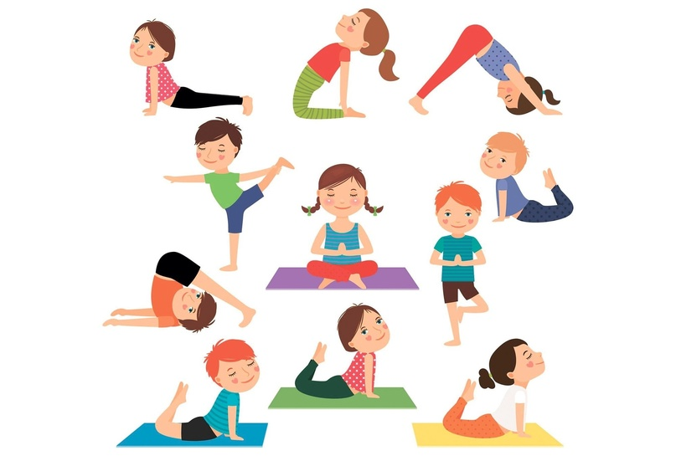

**АФК, НЕЙРОКОРРЕКЦИЯ ИЛИ СЕНСОРНАЯ ИНТЕГРАЦИЯ.  
В ЧЕМ РАЗНИЦА? Что выбрать специалисту для работы?**

**Адаптивная**[**физическая культура**](https://www.maam.ru/obrazovanie/sport-konsultacii) — это в первую очередь коррекция нарушений моторики, двигательной системы организма, объединяющей его биомеханические, **физиологические** и психологические аспекты. Ее методы и приемы — **физические упражнения**, игры, элементы спорта, приемы дыхательной гимнастики и релаксации. **Адаптивная физическая культура** включает в себя комплекс мер спортивно - оздоровительного характера, направленных на реабилитацию и **приспособление** к естественной социальной среде детей - инвалидов, преодоление психологических барьеров, мешающих жить полноценной жизнью. **Адаптивная физическая культура** – это не просто комплекс **физических упражнений**, это целая система мероприятий направленная на коррекцию **физических и психофизических нарушений у детей**. АФК обеспечивает общеукрепляющий, профилактический и реабилитационный эффект. Также является одним из средств улучшения состояния здоровья и социальной активности детей – инвалидов. **Адаптивная**[физическая культура](https://www.maam.ru/obrazovanie/sport-konsultacii) обычно рекомендуют детям и взрослым с ограниченными возможностями здоровья, для восстановления нарушенных функций, например, при ДЦП, при нарушении двигательных функций после травм. То есть это адаптированная под определенное нарушение физическая культура.

**Нейрокоррекция (нейропсихологическая коррекция)**– это занятия с нейропсихологом и иные мероприятия, направленные на компенсацию имеющегося недоразвития или дефицита зон, структур и проводящих путей мозга. Нейрокоррекция возможна благодаря нейропластичности мозга, то есть способности к производству новых нейронов и образования новых связей между имеющимися нервными клетками. **Нейрокоррекция** - это комплекс нейропсихологических методик, направленный на переструктуризацию нарушенных или недостаточно сформированных функций мозга.

**Онтогенез** - это порядок становления, формирования, развития мозговых структур в процессе формирования плода, мозга ребёнка после рождения. Если по каким-то причинам (патология беременности, родов, первых лет жизни) развитие мозга нарушается, то это ведет к разнообразным нарушениям развития ребёнка и задержке речи в том числе.

**Нейрокоррекция** показана с 3-5 лет до подросткового возраста.

**Сенсорная** **интеграция** - взаимодействие всех органов чувств, то есть упорядочивание ощущений и раздражителей, чтобы человек мог адекватно реагировать на определенные стимулы и мог действовать в соответствии с ситуацией. **Сенсорная интеграция** - направление работы, полезное абсолютно для всех детей, начиная с самого раннего возраста. Занятия проводятся в специально оборудованном кабинете, где имеется подвесное оборудование (гамак, качели, платформа), оборудование для стимуляции слуховой, тактильной, зрительной системы. Упражнения для интеграции сенсорных и моторных систем подталкивают развитие речи.

Чтобы специалисту выбрать какое-то направление для работы с ребенком нужно ориентироваться на возраст и имеющиеся нарушения развития.